Ponovno naoružavanje EU dostiglo 400 milijardi evra u 2025-toj
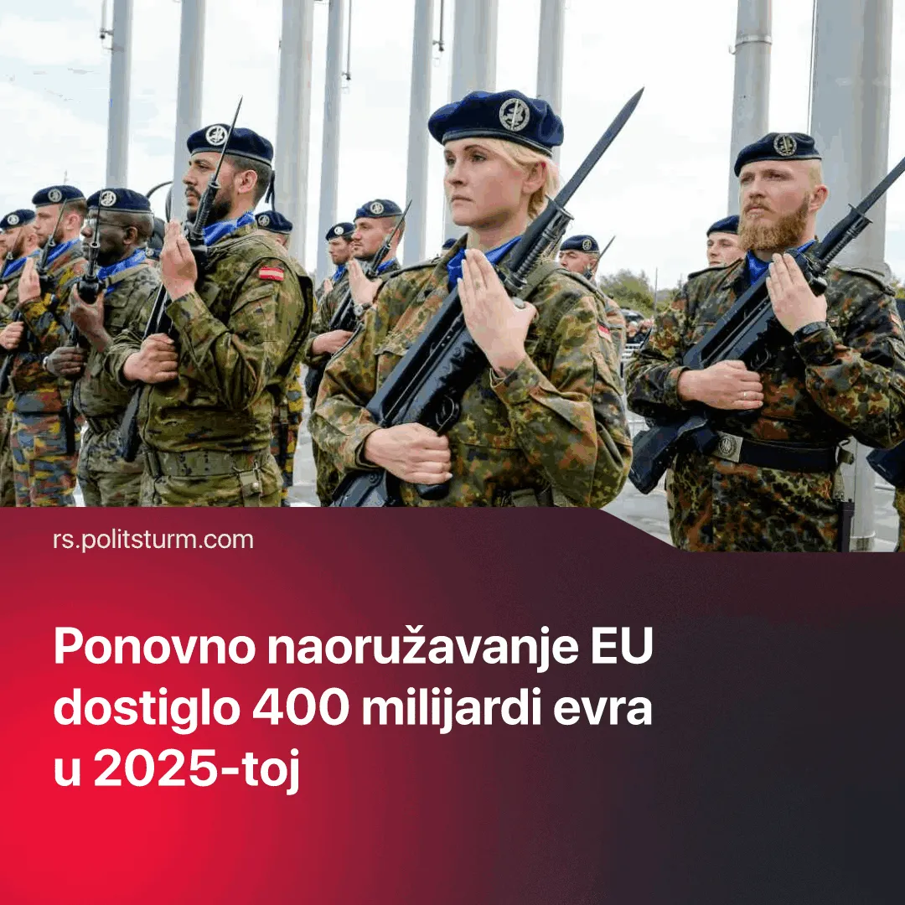

Оригинални чланак
2025-12-05
1 мин. читања

Procenjuje se da će Evropska unija ove godine potrošiti skoro 400 milijardi evra na ponovno naoružavanje. Odakle dolazi ovaj novac?
Detalji. Troškovi odbrane EU dostigli su 334 milijarde evra 2024, u odnosu na 218 milijardi evra 2021. — povećanje od 80% za tri godine, što predstavlja najbrži rast troškova odbrane u istoriji EU. Očekuje se da će EU na odbranu u 2025 potrošiti približno 392 milijarde evra.
Do 2030, EU program „Readiness“ ovlašćuje države članice da mobilizuju do 800 milijardi evra za nove fabrike oružja, centre za dronove i pogone za municiju.
Nemačka planira da potroši 90,6 milijardi evra na odbranu u 2025. i da uloži 650 milijardi evra u ponovno naoružavanje u narednih pet godina, kombinujući redovne vojne izdatke sa 377 milijardi evra dodeljenih za nabavku novog oružja. Sve će se to finansirati dodatnim zaduživanjem i relaksiranjem fiskalnih ograničenja.
U Francuskoj, vojni budžet za 2025. iznosi 52,3 milijarde evra, sa planovima da se godišnja izdvajanja podignu na 64 milijarde evra do 2027, uz značajno povećanje nabavki u nuklearnim, vazdušnim, pomorskim, sajber i dron kapacitetima.
Kontekst. Brzi rast troškova odbrane u EU uglavnom se finansira dodatnim zaduživanjem. Ovo povećano zaduženje, zauzvrat, primorava države članice da uvode značajna smanjenja ili ograničenja u penzijama, zdravstvu, obrazovanju i drugim javnim uslugama. Istovremeno, privremena fleksibilnost unutar revidiranog fiskalnog okvira EU dozvoljava veća izdvajanja za odbranu unutar određenih granica.
Globalna sindikalna federacija IndustriALL Europe — koja predstavlja više od sedam miliona industrijskih radnika u trideset devet zemalja — upozorava da će države članice zajedno ukloniti više od 100 milijardi godišnje evra rashoda iz javnih budžeta da bi ispunile svoje zamisli o ponovnom naoružavanju.
Nemački kancelar Fridrih Merc je upozorio da se socijalna država „više ne može finansirati“, što naglašava pritisak za preusmeravanje resursa ka rastućim potrebama odbrane. Slično tome, Belgija je najavila rezove u penzijama, zdravstvu i platama državnih službenika.
U Francuskoj je vlada objavila da će, kao deo plana za smanjenje deficita, 2025. smanjiti određene budžetske rashode za 40 milijardi evra, što će pogoditi penzije, bolnice i obrazovanje.

Оригинални чланак

